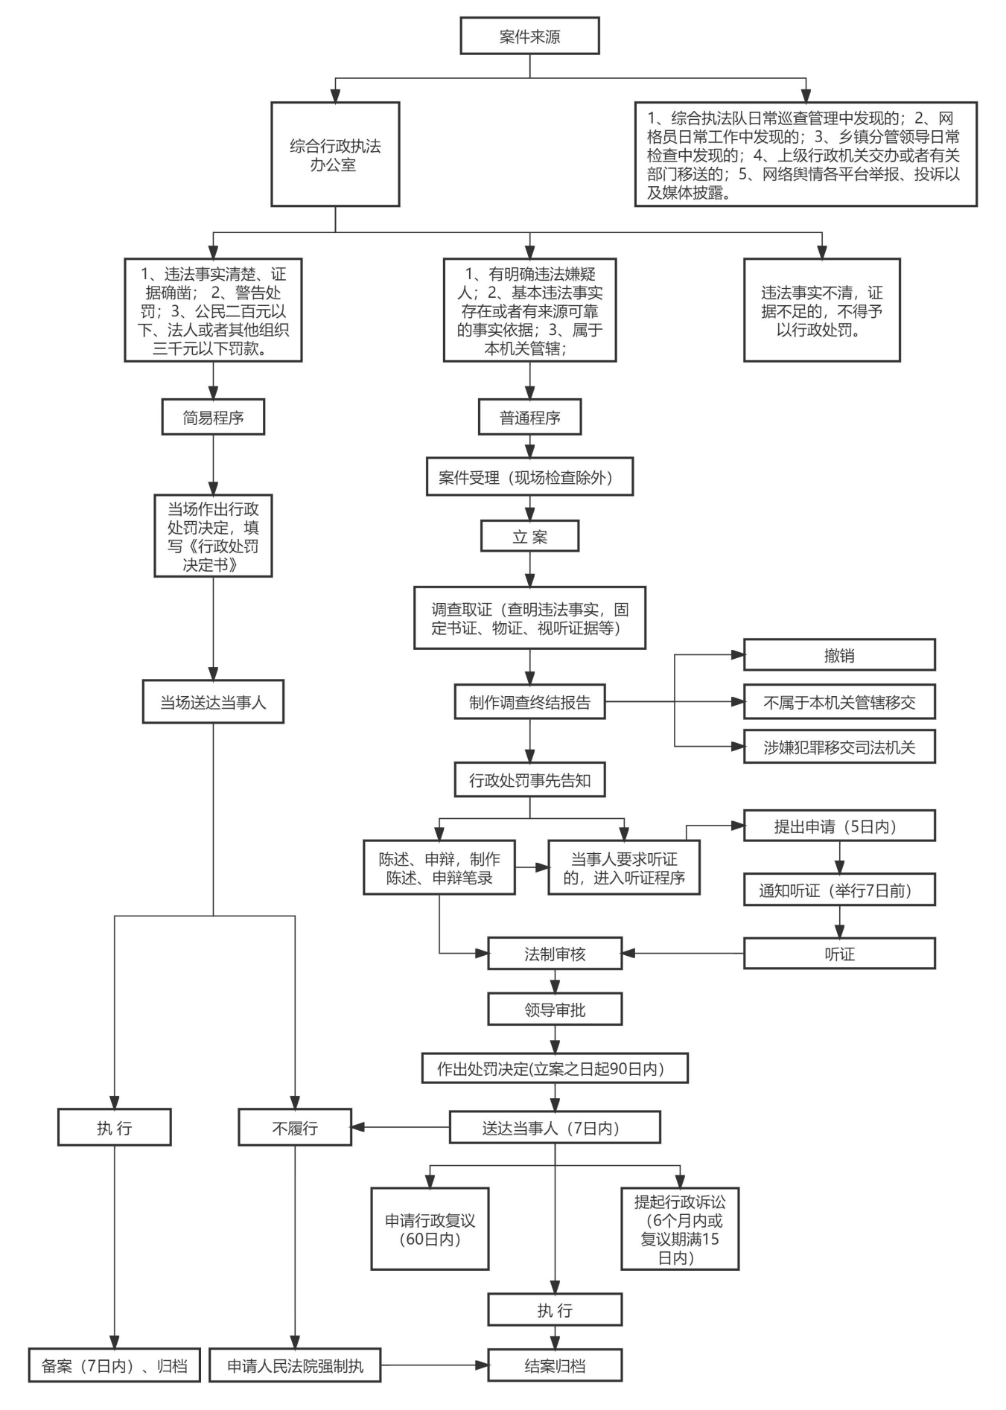繁峙县乡（镇）综合行政执法流程图

附件1